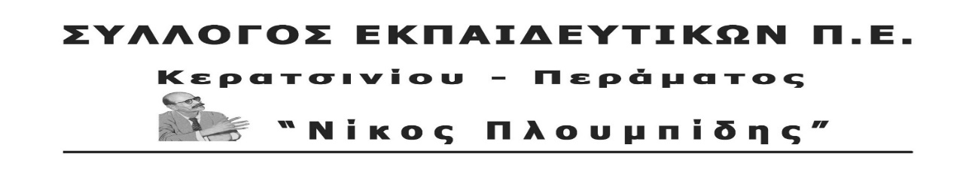
spe-ploumpidis.blogspot .com αρ. πρωτ. 455 13/03/2020

Για την εποχική γρίπη, τον κορωνοϊό και τα δικαιώματα των αναπληρωτών εκπαιδευτικών
Την περίοδο αυτή βρίσκεται σε έξαρση η εποχική γρίπη. Οι εκπαιδευτικοί, λόγω της φύσης της εργασίας μας, ερχόμαστε σε επαφή με εκατοντάδες παιδιά καθημερινά. Ως εκ τούτου, ο κίνδυνος να ασθενήσει κάποιος εκπαιδευτικός είναι πάρα πολύ μεγάλος. Είναι ανάγκη να προβλεφθεί ειδική αναρρωτική άδεια, με πλήρης αποδοχές, για εκπαιδευτικούς που θα νοσήσουν .
Το μέχρι τώρα θεσμικό πλαίσιο είναι τουλάχιστον ανεπαρκές (και απαράδεκτο για αναπληρωτές συναδέλφους), γιατί:
- Οι μόνιμοι δικαιούνται συνολικά μέχρι 8 μέρες αναρρωτική άδεια το χρόνο (άδεια με γνωμάτευση θεράποντα γιατρού), ενώ οι αναπληρωτές εκπαιδευτικοί δεν δικαιούνται πάνω από 15 μέρες αναρρωτικής άδειας συνολικά. Δηλαδή, αν αρρωστήσει κάποιος, απαγορεύεται ουσιαστικά να αρρωστήσει ξανά μέσα στο χρόνο!
- Κάθε μέρα αναρρωτικής άδειας συνεπάγεται οικονομική επιβάρυνση για έναν αναπληρωτή συνάδελφο (μείωση του επιδόματος μη λήψης άδειας)!
Τέλος, οι εκπαιδευτικοί είναι και γονείς. Οι μέρες αναρρωτικής άδειας που προβλέπονται για ασθένεια τέκνου είναι συνολικά μέχρι 4 ημέρες για μόνιμους (αθροιστικά και για τους δυο γονείς, αν είναι και οι δυο δικαιούχοι), ενώ δεν προβλέπεται καμία μέρα για ασθένεια τέκνου για αναπληρωτές εκπαιδευτικούς!
Χαρακτηριστικό της αντίληψης της πολιτικής ηγεσίας του Υπουργείου για την αντιμετώπιση των αναπληρωτών είναι η στάση που κρατάει απέναντι στο αίτημα για ειδική άδεια ασθενείας λόγω της εποχικής γρίπης. Παρ’ ότι το Υπουργείο Υγείας εξέδωσε στις 23/01/2020 ειδική εγκύκλιο με θέμα «Οδηγίες σχετικά με τα μέτρα πρόληψης κατά τη διασπορά της γρίπης στις σχολικές μονάδες και σε φορείς που προσφέρουν εκπαιδευτικές υπηρεσίες» και το Υπουργείο σωστά έδωσε πέντε ημέρες ειδική άδεια στους μαθητές - φορείς της γρίπης, οι οποίες δεν προσμετρούνται στις απουσίες, αρνείται να πάρει την ίδια πρωτοβουλία για τους συναδέλφους αναπληρωτές.
Αποτέλεσμα αυτού είναι οι συνάδελφοι να αναγκάζονται να πάρουν αναρρωτική άδεια και να χάνονται για τις 3 πρώτες ημέρες το 50% του ημερομισθίου. Θεωρούμε ούτως ή άλλως απαράδεκτη την ύπαρξη μιας τέτοιας διάταξης που αφαιρεί έστω και το στοιχειώδες δικαίωμα στην αναρρωτική άδεια, πολύ δε περισσότερο που το ίδιο το Υπουργείο αναγνωρίζει την έκτακτη κατάσταση λόγω της εποχικής γρίπης.
Για το Δ.Σ. του Συλλόγου Εκπαιδευτικών Π.Ε. Κερατσινίου- Περάματος «Ν. Πλουμπίδης» είναι άμεση ανάγκη:

- Η εξίσωση των δικαιωμάτων των αναπληρωτών με τους μόνιμους εκπαιδευτικούς. Η εξομοίωση όλων των αδειών σε σχέση με τους μόνιμους εκπαιδευτικούς (κανονικές, αναρρωτικές, μητρότητας, επαπειλούμενης κύησης) με προσμέτρηση της προϋπηρεσίας και των ενσήμων.
- Η κατάργηση των περιορισμών που μπαίνουν στο δικαίωμα της αναρρωτικής άδειας των συναδέλφων. Αγγίζει τα όρια της γελοιότητας να καλεί το Υπουργείο τους συναδέλφους, να μην παρουσιάζονται στο σχολείο, όταν έχουν συμπτώματα, και, ταυτόχρονα, να διατηρεί το απαράδεκτο καθεστώς των 15 ημερών αναρρωτικής άδειας για τους αναπληρωτές, από την οποία για τις τρεις πρώτες μέρες χάνουν και το μισό μεροκάματο.

